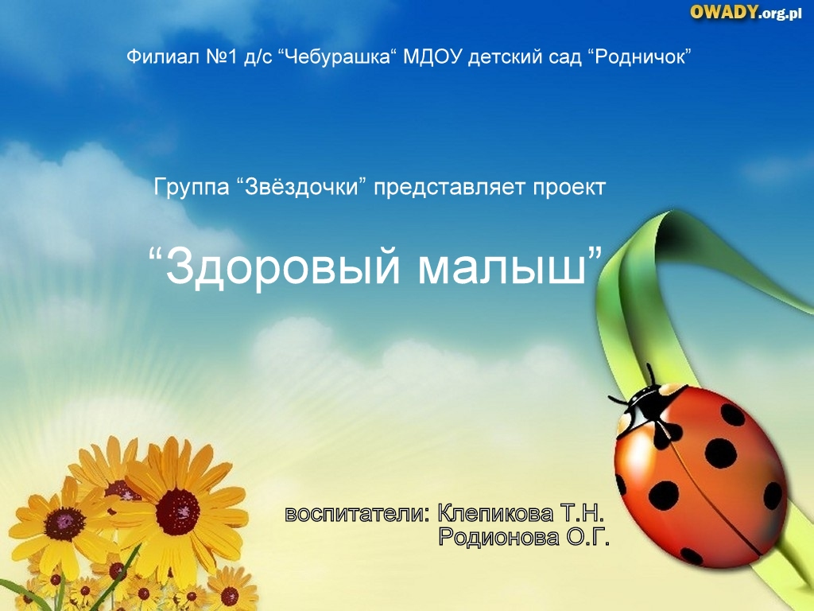

Паспорт проекта
«Здоровый малыш»

Вид проекта:
Творческо-информационный, познавательный.

Продолжительность проекта:
Краткосрочный (1 неделя)

Участники проекта:
Дети старшей группы, воспитатели, музыкальный руководитель, родители.

Образовательная область:
«Здоровье», «Физическая культура».

Девиз проекта:
«Физическое воспитание - это то, что обеспечивает здоровье и доставляет радость».

Ресурсы, необходимые для реализации проекта:
Данный проект может оказаться полезным, доступным в планировании и осуществлении воспитательной деятельности в детском дошкольном учреждении, не требующий больших финансовых и материальных затрат.

Постановка проблемы:
Поиск участниками образовательного процесса эффективных путей укрепления здоровья ребенка и приобщения его к здоровому образу жизни.

Актуальность темы проекта:
В современных условиях развития общества проблема здоровья детей является актуальной, как никогда ранее, в связи с тенденцией к ухудшению физической подготовленности дошкольников.
Достичь необходимого уровня интеллектуально-познавательного развития может только здоровый ребенок. Развитие детей и улучшение их здоровья в процессе воспитания и обучения в дошкольных образовательных учреждениях – одна из актуальных задач современной педагогики.
Общепризнано, что фундамент здоровья ребенка закладывается в семье. Несмотря на то, что многие родители признают важность физического воспитания, но по данным анкетирования родителей в вопросах здоровьесбережения отмечается низкая компетентность в данном элементе семейного воспитания.
А добиться успехов в укреплении здоровья и полноценном физическом развитии детей, в повышении их двигательной активности можно только при единых подходах к физическому воспитанию в детском саду и дома.
Педагоги не в состоянии решить проблему укрепления здоровья детей без помощи специалистов, медицинских работников, родителей ребёнка.
Одним из средств, эффективно способствующих формированию здоровья дошкольников и выработке правильных привычек, является специально-организованная досуговая деятельность, которая предполагает объединение взрослых и детей, увлеченных общими интересами, на основе свободного детского выбора. Различные физкультурные мероприятия способствуют формированию у детей ловкости, выносливости, смелости, умения жить в коллективе, усиливают интерес к физическим упражнениям, двигательной активности, приобщают к спорту и здоровому образу жизни. На досугах, праздниках дети совершенствуют умения и навыки, полученные на занятиях, в интересной и увлекательной форме расширяют кругозор в области спорта. Родители, в процессе совместной деятельности, получают необходимые рекомендации по формированию у детей здорового образа жизни.
Гимнастика, физические упражнения, ходьба должны прочно войти в повседневный быт каждого кто хочет сохранить работоспособность, здоровье, полноценную и радостную жизнь. Но прежде неплохо было бы овладеть элементарными знаниями, которые помогли бы нам выбрать наиболее рациональный путь к здоровью с учётом личных физиологических возможностей, привлечь к решению проблемы всех участников образовательного процесса, особое внимание, уделяя взаимодействию с родителями. Для реализации данной цели и служит проект «Здоровый малыш».

Цель проекта:
- воспитание у детей эмоционально положительного отношения к физической культуре, как естественной составляющей общечеловеческой культуры;
- приобщение детей и их родителей к здоровому образу жизни.

Задачи проекта:
- пропаганда здорового образа жизни;
- создание условий, способствующих сохранению и укреплению здоровья дошкольников, приобщению ребенка к здоровому образу жизни;
- развитие физических качеств: силы, ловкости, гибкости, ориентировки в пространстве, координации движений, быстроты, равновесия, двигательного творчества;
- повышение интереса родителей воспитанников к участию в физкультурных и оздоровительных мероприятиях вместе с детьми.

Этапы реализации проекта:
Теоретический:
- Изучение и анализ методических и литературных источников по тематике проекта;
- Постановка цели и задач.
Информационный:
- Анкетирование родителей;
- Диагностическое обследование уровня знаний детей, их физического развития;
- Подбор наглядной информации для родителей, изготовление папок-передвижек.
Практический:
- Отбор эффективных методов и приемов работы;
- Реализация мероприятий с учетом интеграции образовательных областей.
Заключительно-обобщающий:
- Проведение диагностического обследования уровня знаний детей, их физического развития;
- Обобщение и анализ результатов работы над проектом, стратегия дальнейшей работы с детьми.
Ожидаемый результат:
- Обогатится социальный опыт дошкольников, расширится их кругозор.
- Повысится интерес детей к физкультурным занятиям и спорту.
- У детей сформируются представления о здоровом образе жизни.
- У родителей сформируются представления о создании благоприятного эмоционального и социально – психологического климата для полноценного развития ребенка. Родители будут вовлечены в единое пространство «семья – детский сад».

Примерный план реализации проекта с учетом интеграции образовательных областей (в рамках проведения
тематической недели «Будь здоров»):

1. Познавательно-речевое развитие

Познание
Комплексные занятия:
«Кто я?»
(см. пособие авт.-сост. Л. К. Санкиной «Познание предметного мира.
Комплексные занятия для детей 5-7 лет», стр.51)
«Как мы лечимся?»
(см.пособие авт. Л. С.Журавлевой «Солнечная тропинка», стр. 77 )
Беседы:
«Человек и его здоровье»
(см. пособие Г.М.Блиновой «Познавательное развитие», стр.40)
«Здоровая пища»
(см. пособие Г.М.Блиновой «Познавательное развитие», стр. 44)
«Микробы»
(cM. пособие Г.М.Блиновой «Познавательное развитие», стр. 47)
«Внутренние органы человека»
(см. пособие Н.М.Новиковой «Формирование представление о ЗОЖ у дошкольников», стр.53)
ФЭМП:
(проводится согласно плана учебно-воспитательной работы в группе)
Конструктивная деятельность:
Оригами «Коробочка»

Коммуникация
Комплексные занятия:
«Части тела человека»
(см. прил. занятие № 1)
«Предметы для умывания»
(см. прил. занятие № 9)
Беседа:
«Я — человек»
(см. пособие Н.М.Новиковой «Формирование представление о ЗОЖ у дошкольников», стр.43)
«Что я знаю о себе? Мой организм»
(см. пособие Н.М.Новиковой «Формирование представление о ЗОЖ у дошкольников», стр.45)
Дидактические игры:
«Какой? Какая? Какие?»
«Назови ласково»
«Когда я вырасту, я буду...»
(см. прил.)
Загадки о видах спорта, частях тела, о здоровье, физкультуре, спорте.

Чтение художественной литературы
Комплексные занятия:
«В стране Болючке»
(см. прил.)
Чтение «Сказки про Кляксу»
(см пособие В.Н. Волчковой «Конспекты занятий в старшей группе детского
сада. ИЗО», стр. 48)
Заучивание наизусть:
Л.Чадова «Зарядка»
Г.Остер «Никогда не мойте руки»
(см. пособие Г.М.Блинова «Познавательное развитие. Занятия»)
Для дополнительного чтения:
«Мальчик с пальчик», из сказок Ш. Перро, пер. с фран. Б. Дехтерева
«Витимин — А, В, С, Д»
(см. пособие Г.М. Блинова «Познавательное развитие. Занятия»)
В. Суслов «Про Юру и физкультуру»
М. Витковская «О том, как мальчуган здоровье закалял»
С.Михалков «Про мимозу», «Прививка»
З.Александрова «Большая ложка»
Н.Найденова «Наши полотенца»
М.Яснов «Я мою руки»
А. Барто «Прогулка», «Девочка чумазая»
И.Залетаева «Скакалочка»
Д.Мамин-Сибиряк «Притча о Молочке, Овеянной кашке и сером котишке Мурке»
С.Михалков «Пpo девочку, которая плохо кушала»
Потешки, используемые в режимных моментах.
Загадки о человеке, ЗОЖ, предметах личной гигиены.

2. Социально-личностное развитие

Социализация
Беседы:
«Да здравствует мыло душистое»
(см. пособие авт. В.Н.Журавлевой «Проектная деятельность старших
дошкольников», стр.21)
«Глазки, ушки и носы быть здоровыми должны»
(см. пособие авт. В.Н.Журавлевой «Проектная деятельность старших
дошкольников», стр.17)
«Первые знахари на Руси»
(см. приложение)
Дидактические игры:
«Узнай на вкус»
«Какой орган чувств нам помогает об этом узнать?»
(см. прил.)
«Чудесный мешочек»
(см.прил.)
Сюжетно-ролевые игры:
«Больница»
«Аптека»
«Салон красоты»
«Овощной магазин»
(см. пособие: Н.В. Краснощекова «Сюжетно — ролевые игры для детей
дошкольного возраста»)

Труд
Уход за комнатными растениями в группе
Совместное изготовление атрибутики к играм
Дежурство по столовой. Помощь няне
Ежедневный уход за одеждой и обувью
Мытье игрушек

Безопасность
Беседы:
«В гости к Айболиту»
(см. пособие авт. Н.В. Коломеец «Формирование культуры безопасного
поведения у детей 3-7 лет», стр.98)
«Скорая помощь»
«Здоровое питание»
(см. М.А.Фисюкова ОБЖ. Разработки занятий» стр. 19; 55)
Дидактические игры:
«Я знаю, что можно, а что нельзя»
«Хорошо - плохо»

3. Художественно-эстетическое развитие

Художественное творчество
Рисование:
«Дети делают зарядку»
(см. пособие: Т.С.Комарова «Изобразительная деятельность в детском саду», стр. 124)
«Капельки — кляксы нам с детства знакомы»
(см. пособие В.II. Волчковой «Конспекты занятий в старшей группе детского сада. ИЗО», стр. 47)
Лепка:
Лепка сюжетная «Зимние забавы»
(см. пособие: И.А. Лыкова «Изодеятельность в детском саду» стр.114)
Аппликация:
«Добрый доктор Айболит»
(см пособие В.Н. Волчковой «Конспекты занятий в старшей группе детского сада. ИЗО», стр. 40)
Музыка:
По плану музыкального руководителя
Прослушивание «Песенки о зарядке», «Песенки о хорошем настроении»

4.Физическое развитие

Физкультура
Физкультурные занятия: Старшая группа. Авт. Л.И. Пензулаева.
(проводится согласно плана учебно-воспитательной работы в группе)
Подвижные игры:
«Ловишки с ленточками»
«Попади в цель»
Эстафеты с мячом
Перетягивание каната
Алтайские народные игры: (по выбору воспитателя)

Здоровье
Беседы:
«Поможем нашему сердцу»
(см. пособие авт. В.Н.Журавлевой «Проектная деятельность старших дошкольников», стр.25)
«Для чего нужна зарядка?»
(см. пособие авт. О.В.Черемашенцевой «Основы безопасного поведения дошкольников», стр. 82)
«Откуда берутся болезни?»
(см. пособие авт. О.В.Черемашенцевой «Основы безопасного поведения
дошкольников», стр. 89)
Босохождение по массажным дорожкам
Ежедневные прогулки и закаливающие мероприятия.
Артикуляционная гимнастика «Заборчик», «Слоник», «Чистим зубы»,
«Лошадка»
Пальчиковая игра «Пальчики»

5. ЭКСЧОП:
Алтайские народные игры
Стихотворение в переводе Г. Кондакова «Спящий ребенок»
Б.Бедюров «Песенка о пяти пальцах»
Алтайский фольклор: «Расти, дитя моя, расти»
«Опа, опа»
«Мизинец, где ты был?»

6. Развивающая среда
Сюжетные картинки «Строение человека», плакаты, схемы, иллюстрации по
теме «Человек», «Виды спорта»
В книжном уголке выставка произведений. Например, сказки К.Чуковского
«Айболит», «Мойдодыр» и др.
Тексты произведений.
Раскраски, бумага, краски, карандаши, пластилин для самостоятельного творчества
Атрибутика к сюжетно — ролевым играм, маски для игр и инсценировок.
Картотеки игр

7. Взаимодействие с семьей
Анкетирование родителей «Физкультура в семье»
Консультация «Уход за своим телом»
Памятка «Жвачка: плюсы и минусы»
Папка — передвижка «Улыбнитесь, говорят ваши дети»
Беседы индивидуального характера о привитии детям КГН
Памятка «Сохраним здоровье детей»

8. Итоговое мероприятие
Физкультурный досуг «Откуда берутся болезни?»

Заключение:
Вследствие реализации проекта у дошкольников выработалась устойчивая мотивация к систематическим занятиям физической культурой и спортом. Они ориентированы на здоровый образ жизни, имеют прочные знания о здоровьесбережении, средствах укрепления здоровья, о потребностях и возможностях организма.
Участие родителей в совместной деятельности наполнило ее новым содержанием, позволило использовать личный пример взрослых в физическом воспитании дошкольников, изучить положительный опыт семейного воспитания и пропагандировать его среди других родителей. Туристические походы, физкультурные досуги и совместные занятия с родителями способствовали закаливанию и укреплению здоровья детей; повышали двигательную активность и выносливость организма; оказывали положительное влияние на физическое, психическое и эмоциональное благополучие ребенка. Повысилась активная родительская позиция в потребности дошкольников в движении на свежем воздухе, обеспечивающей здоровую жизнедеятельность ребенка. А в целом родители считают, что здоровье это не отсутствие болезней, а образ жизни. Согласно полученным данным анкетирования на предмет удовлетворенности родителей в использовании нетрадиционных форм взаимодействия ДОУ с семьями воспитанников по формированию потребности в здоровом образе жизни, детский сад имеет высокий рейтинг.

Перспективы развития проекта:
Данный проект может быть использован и другими педагогами, как в полном объеме, так и парциально на разных уровнях образовательной системы.
Учитывая эффективность результата проекта, предполагается дальнейшая перспектива его продолжения и развития с привлечением младших дошкольников и их родителей.
Для дальнейшей реализации проекта необходимо:
• разработать методическую базу для детей 3-4 лет (серию физкультурных занятий совместно с родителями, комплексы упражнений в детско-родительской паре, сценарии досугов) ;
• для спортивной площадки приобрести необходимое оборудование;
• обогатить туристические походы практическим инвентарем (палатка, рюкзак, раскладной стульчик, москитные панамы).

Список использованной литературы:
1. Авдеева, Т.Г. Руководство участкового педиатра. — ГЭОТАР — Медиа, 2009 г.
2. Баль, Л.В., Ветрова, В. В Букварь здоровья. — Ы.: ЭКСМО, 1995 г.
3. Борисова, Е.Н. Система организации физкультурно-оздоровительной
работы с дошкольниками. — М.: «Глобус»; Волгоград: «Панорама», 2009 г.
4. Журавлева, В.Н. Проектная деятельность дошкольников /сост.
В.Н.Журавлева. — Волгоград: Учитель 2011. — 202 с.
5. Интернет — ресурсы.
6. Научно — практический журнал «Инструктор по физкультуре» №1, 2009 г.
7. Научно — практический журнал «Медработник», №4, 2009 г.
8. Научно — практический журнал «Детский сад, от А до Я» №4, 2006 г.
9. Научно — методический журнал «Ребенок в детском саду», №2 2007 г.
10.Научно — методический журнал «Дошкольное воспитание», №4, 2008 г,
№1, 2010 г, № 5, 2010 г.
11.Программа воспитания и обучения в детском саду. Под ред.
М.А. Васильевой, ... М.: ИД «Воспитание дошкольника», 2004 г.
12.Смирнова, Т.В. Ребенок познает мир (игровые занятия по формированию
представлений о себе для младших дошкольников) / авт.-сост. Т. В.
Смирнова. — Волгоград: Учитель, 2011 г.
13.Чиркова, С.В. Родительские собрания в детском саду. — М.: «ВАКО», 2009 г.
14.Шорыгина. Т.А. Беседы о здоровье. — М.: «СФЕРА», 2005 г.
15.Шукшина, С.Е. Я и мое тело.- М.: «Школьная пресса», 2004 г.

